DOCUMENTO DE CAMBIOS EN LAS CLASES JAVA

Grupo 24

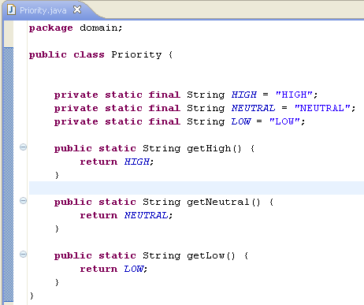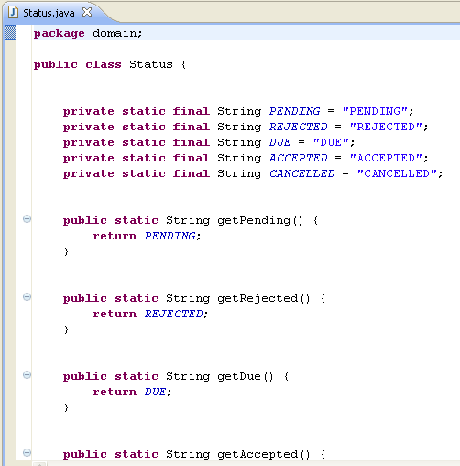Antes:

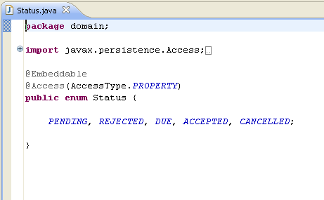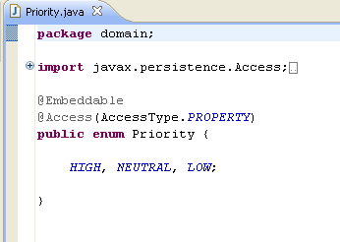Después:

* Anteriormente, “Status” y “Priority” eran clases java configuradas como Datatypes, para esta entrega hemos cambiado estas clases a Enum conservando los valores que ya tenían.

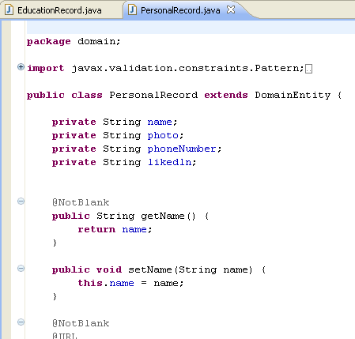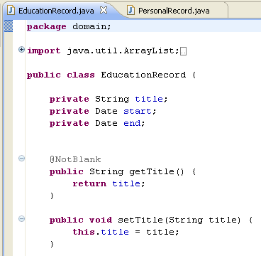Antes:

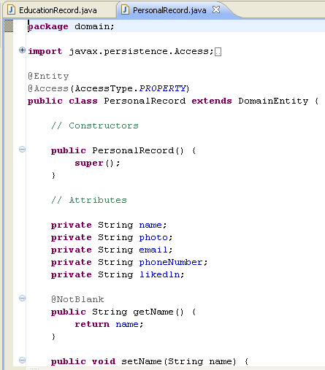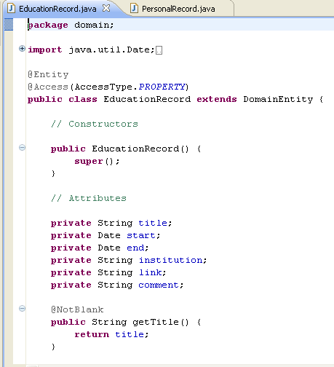Después:

* En EducationRecord, modificamos la clase añadiendo los atributos “institution”, “link” y “comment” y eliminado el atributo”period”
* En PersonalRecord, añadimos un nuevo atributo, “email”. Antes:

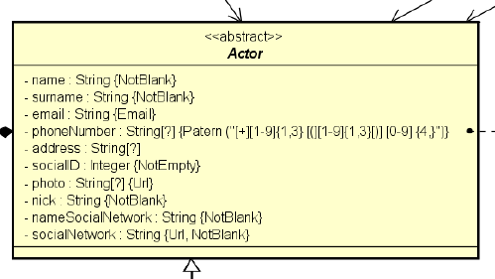

Después:

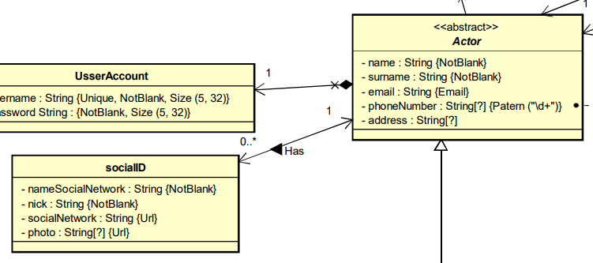

* En Actor eliminamos los atributos “socialID”, “photo”, “nick”, “nameSocialNetwork”, “socialNetwork”.

Creamos una nueva clase llamada socialID en la que incluimos los atributos que eliminamos anteriormente.

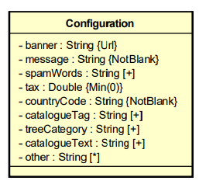

* Añadimos una clase Configuration con sus correspondientes atributos que nos permite añadir valores por defecto.

Antes: Después:

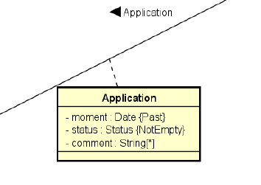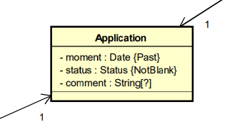

* En el modelo de dominio quitamos la clase asociación y la colocamos como una clase normal con su multiplicidad para que a la hora de pasar a java podamos implementarlo bien.

Antes: Después:

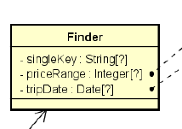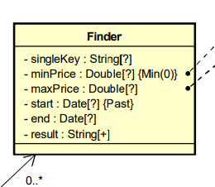

* En la clase Finder eliminamos los atributos “priceRange” y “tripDate” y le añadimos “minPrice”, “maxPrice”, “start”, “end” y “result”.

Antes: Después:

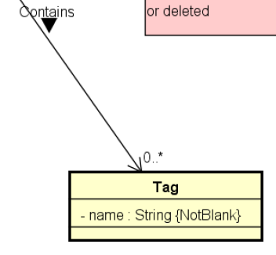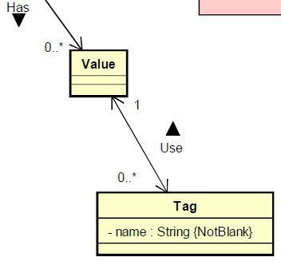

* Para que se cree un id arbitrario para la clase tag creamos una clase intermedia con Trip llamada “value” para que realice dicha tarea.
* Hemos añadido varios cambios en las **multiplicidades** de todo el modelo conceptual y de dominio que con el avance del proyecto hemos repercutido en que necesitaban dichas modificaciones.